Л
Любить ребёнка – значит удовлетворять одну из самых главных потребностей, без этого он просто не может нормально развиваться.
Каждому человеку, независимо от возраста, необходимо, чтобы его любили, понимали, признавали, что – бы он чувствовал себя кому – то нужным.
Надо не стесняться говорить много тёплых ласковых слов. «Мне хорошо с тобой», «Я рада тебя видеть», «Хорошо, что ты пришёл», «Мне нравится, как ты..», «Я по тебе соскучилась», «Как хорошо, что ты у нас есть».Не забывайте также обнимать ребёнка. Американский семейный психотерапевт Вирджиния Сатир рекомендовала обнимать ребёнка по несколько раз в день, объясняя, что четыре объятья необходимы каждому человеку, а для хорошего самочувствия нужно не меньше восьми.
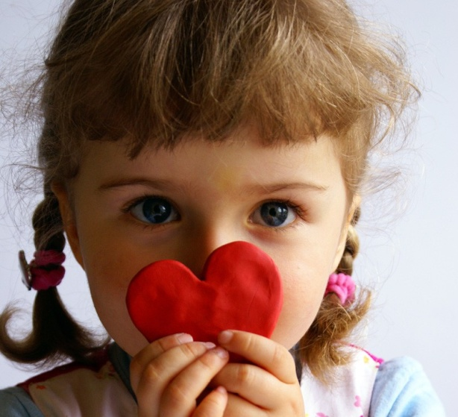
У детей есть потребность «подзаряжаться» нашей любовью. Так малыш, который уже начал ходить, переодически возвращается к маме, прижмётся к её коленкам, постоит – и идёт дальше «исследовать мир». Ему не страшно, потому что мама здесь,недалеко, и она его любит. С возрастом формы «подзарядки» меняются: это и семейное чаепитие, и чтение книжечки перед сном, и просто разговоры. Семейные ретуалы необходимы ребёнку, чтобы чувствовать – «мы вместе». Многи спрашивают: а может ли родительской любви быть слишком много? Вопрос в том, что мы понимаем под словом «любовь». Польский педагог Януш Корчак писал: «От матери зависит даст она ребёнку грудь или вымя». Что знчит «дать вымя»? Может быть это как раз и есть «слишком много» любви – такой,киторая идёт на пользу. Ведь выращивая ребёнка, мы помогаем ему стать человеком, то есть учим руководствоваться не только инстинктами и желаниями получать удовольствие. Мы не можем не ставить ему ограничения, необходимые для его же блага, а это значит временами его огорчать. Но некоторым родителям бывает трудно это делать – они не хотят огорчать ребёнка и готовы удовлетворять любые его желания: делать всё, что бы ему было хорошо.
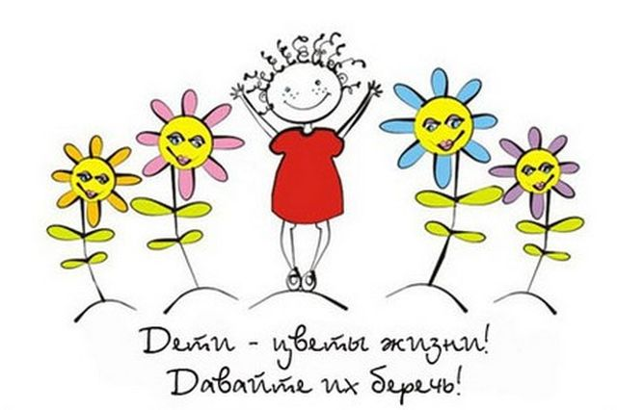
Однако на самом деле они не помогают ему стать человеком, а дают ему «вымя»: навязываются с нежностями, которые приятны им самим, впихивают в него лишнюю пищу, оберегают от холода, жары, микробов, дурных влияний, влезают в его жизнь с усиленной заботой. Когда в ребёнке не видят личность с её самостоятельными потребностями, заслуживающими внимания и уважения, а проявляют только свою слепую преданность, своё животное чувство – это совсем не та любовь, которая ему нужна.

Настоящей любви к ребёнку –
ответственной, уважительной
и дружеской - много не бывает.

Что значит «дружеская» любовь к ребёнку? Это – понимание, уважение его личности, доверие к нему. Некоторые родители бояться говорить детям о том, что чувствуют. Они избегают доверительных отношений из страха потерять авторитет. А на самом деле теряют контакт. Когда мы открыто и искренне выражаем свои чувства, дети видят, что мы тоже живые люди – и, в свою очередь, начинают доверять нам.
Например, одна мама, видя, что сын тоскует по отцу, сказала: « Я вижу, что тебе трудно без папы, и мне трудно. Был бы у тебя папа, а у меня муж, было бы нам намного лучше». Так мама доверила мальчику своё переживание, они ещё поговорили, и обоим стало легче, они сблизились. Сблизились как просто два человека, друга в общей печали. Да, с ребёнком надо дружить. Конечно, он младше нас, он меньше знает, у него меньше опыта, мы в ответе за него. Но это наш друг.
УПРАЖНЕНИЕ:
Закройте глаза и представьте себе, что вы встречаете своего лучшего друга (или подругу). Как вы показываете, что рады ему, что он вам дорог иблизок? А теперь представьте себе, что это ваш ребёнок: вот он приходит из школы домой, и вы показываете, что рады ему. Представили? Тогда попробуйте сделать это на самом деле…
Педагог-психолог: Гришман М.В.

